MÅNEDSPLAN FOR OKTOBER
KNØTTENE
Sakeus, sosial kompetanse, språk og lek
Mandag | Tirsdag | Onsdag | Torsdag | Fredag
 |  |  | 1  Turdag i nærmiljø  Evt samling på tur  Lek ute/inne | 2  Kjente barnesanger på samling  Lek ute/inne
5  Høstferie →  Lek ute/inne | 6 | 7 | 8  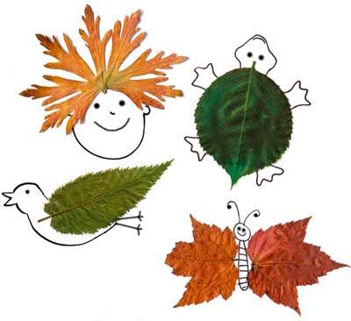 | 9
12  Lek ute/inne  Bibelfortelling: Sakeus | 13  Svømming og lek ute/inne   | 14  Kjente barnesanger på samling  Lek ute/inne  Sakeus og kjente barnesanger | 15  Turdag i nærmiljø  Evt samling på tur  Lek ute/inne | 16  Kjente barnesanger på samling  Lek ute/inne  Sakeus og kjente barnesanger
19  De tre bukkene bruse  Lek ute/inne  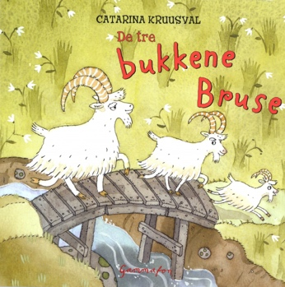 | 20  Svømming og lek ute/inne | 21  De tre Bukkene bruse  Kjente barnesanger på samling  Lek ute/inne | 22  Turdag i nærmiljø  Evt samling på tur  Lek ute/inne | 23  De tre bukkene bruse  Kjente barnesanger på samling  Lek ute/inne
26  Mamma mø fortelling  Lek ute/inne  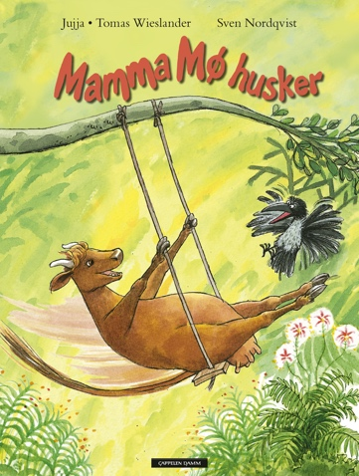 | 27  Svømming og lek ute/inne | 28  Mamma mø fortelling  Lek ute/inne | 29  Turdag i nærmiljø  Evt samling på tur  Lek ute/inne | 30  Mamma mø fortelling  Lek ute/inne

